Решение заданий школьного этапа
Всероссийской олимпиады школьников по математике.
2020-2021 учебный год.
11 класс
Максимальное количество баллов – 35
Время выполнения – 180 минут
1. Заполните пустые клетки таблицы так, чтобы числа в каждой строке и в каждом столбце составляли геометрическую прогрессию
27
36
6
8

Решение:
27 | 54 | 108 | 216
9 | 18 | 36 | 72
3 | 6 | 12 | 24
1 | 2 | 4 | 8

2. Решите уравнение: ${\left(x^{2}+х)\right.}^{2}+ \left|x^{2}+х\right|-2=0$
Решение:
Так как ${\left(x^{2}+х)\right.}^{2}= {\left|x^{2}+х\right|}^{2}$, то получаем уравнение:
${\left|x^{2}+х\right|}^{2}+\left|x^{2}+х\right|-2=0$.
Обозначим ${\left|x^{2}+х\right|}^{2}$ = t $≥0.$Тогда получим уравнение $t^{2}+t-2=0.$
Корнями этого уравнения являются числа 1 и – 2.
– 2 – не удовлетворяет условию t $≥0$.
$\left|x^{2}+х\right|$=1, получаем, что уравнение $x^{2}+х+1=0$ не имеет действительных корней, а уравнение $x^{2}+х- 1=0$ имеет корни х = $\frac{- 1 ±\sqrt{5}}{2}$, которые являются и корнями исходного уравнения.
Ответ: х = $\frac{- 1 ±\sqrt{5}}{2}$

3. Из 20 спичек с помощью пластилина слеплены два кубика. В одной из вершин получившегося прямоугольного параллелепипеда находится муравей, а в противоположной вершине – капля меда. Сколькими кратчайшими путями может муравей добраться до мёда? (Муравей может перемещаться только по спичкам)
Решение:
Подсчитаем число кратчайших путей, ведущих из А в каждую из остальных точек. В точку Б ведет один путь (вправо), в точку В один путь (вправо), в точку Г один путь (вверх), а точку Д один путь (вперед). В точку Е можно прийти одним путем через точку Г и одним через точку Д, итого два пути. И т.д. В точку М можно прийти шестью путями через точку З, тремя путями через точку К и тремя путями через Л – итого 12
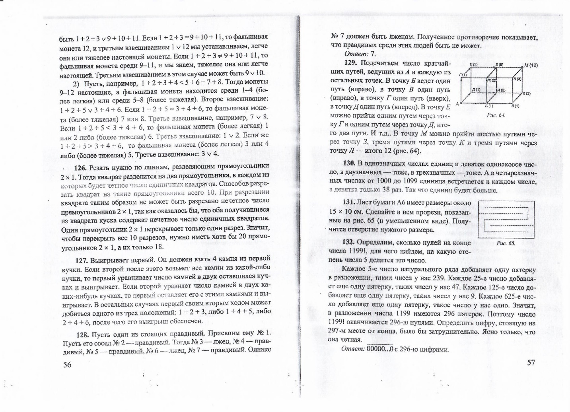
Ответ: 12

4. Весь путь автобус ехал с неизвестной скоростью. В первую часть пути автобус проехал столько километров, сколько минут ему осталось ехать. Во вторую часть пути автобус проехал столько километров, сколько минут ехал в первую часть пути. Какова скорость автобуса?
Решение:
Пусть за первую часть пути автобус проехал х км, а за вторую часть пути он проехал у км. Тогда первую часть пути он ехал у мин, а вторую часть пути он ехал х мин. Следовательно, его скорость равна х/у км/мин, и она же равна у/х км\мин. Выходит, что равны между собой два взаимно обратных числа. Значит, каждое из них равно 1, а поэтому скорость автобуса 1 км/мин, или 60 км/ч
Ответ: 60 км/ч

5. На острове Невезения, где живут только рыцари, говорящие правду, и лжецы, которые всегда лгут, существуют три политические партии, причем любой житель состоит в одной из них. Каждому жителю задали три вопроса: состоите ли вы в первой, состоите ли вы во второй, состоите ли вы в третьей партии? На эти вопросы были получены 60%, 50%,40% утвердительных ответов соответственно. Кого во второй партии больше – рыцарей или лжецов?
Решение:
Так как рыцарь говорит всегда правду, то он ответил утвердительно на 1 из 3 вопросов. Так как лжец врет, то он ответил утвердительно 2 раза. Известно, что общее число утвердительных ответов равно 150% от числа жителей острова. Поэтому 50% населения острова будут составлять лжецы. Утвердительно на принадлежность ко второй партии ответили рыцари из второй партии и лжецы, которые не состоят во второй партии. Обозначим за n% рыцарей, состоящих во второй партии. Тогда (50 – n)% населения острова будут составлять лжецы не из второй партии. Соответственно, во второй партии лжецов будет (50 – (50 – n))% = n%. Поэтому рыцарей и лжецов во второй партии будет поровну.
Ответ: рыцарей и лжецов во второй партии поровну.

